SCHREIBBEWERB

Name der Schülerin/des Schülers: _____________________________
Alter: __________ Schule: _____________________________
Klasse: _________ Ort: ________________________________

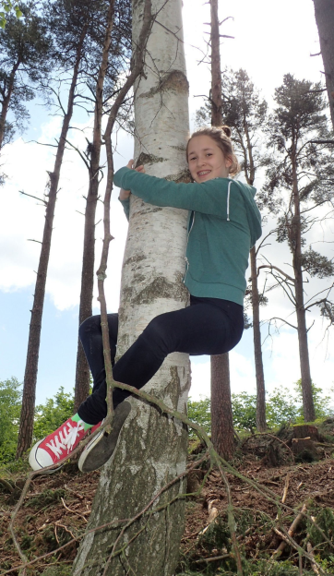
Foto: „Ich liebe die Bäume“ – Yvonne Wiesmayer, NMS Langschlag
Der Wald der besiegten Bäume
Rachel van Kooij

Der Wald war eigentlich nur ein abgetrenntes Waldstück, das hinter dem Haus der Spinnerten begann und sich zwischen der Nebenstraße zum Dorf im Norden, den Maisfeldern im Westen und der aufgelassenen Bahnstrecke im Süden erstreckte.
Für den Tourismusverein war dieser Wald bedeutungslos. Kein einziger Wackelstein, keine Ruine, nicht einmal Reste einer Ruine, keine Schlucht, kein Wasserfall, keine Höhle, kein Römerweg. Ein Wald ohne Hinweisschilder und Wanderwege. Eine Ansammlung von Bäumen, die vielleicht nur noch da waren, weil sie niemandem sonderlich im Weg herumstanden.
Trotzdem hatte dieses Waldstück etwas Seltsames an sich. Irgendjemand hatte so ziemlich jeden großen Baum mit einer Farbmarkierung versehen, entweder zwei Streifen in rot und grün oder einem blauen Kreis mit einem gelben Punkt.
Markierungen, die überhaupt keinen Sinn ergaben. Manchmal standen fünf Bäume mit Streifen auf einem Fleck zusammen, sodass man nicht klug daraus wurde, in welcher Richtung man weiterwandern sollte. Dann wieder konnte man eine Reihe von blau-gelb markierten Stämmen sehen, die genau so plötzlich aufhörte, wie sie angefangen hatte.
Eigentlich war es aber ein ganz spannender Wald. Mein Freund Jonas und ich hatten vor einem Monat das Geheimnis des gruseligen Waldes entlüftet. Ganz ungewollt waren wir beide durch ein lustiges Fahrradrennen in den eigenartigen Wald gelangt. Wir preschten mit vollem Tempo über den Waldweg. Plötzlich kam ich ins Schleudern, als ich über einen großen, nassen, rutschigen Stein fuhr und stürzte. Jonas stürzte ebenfalls und fiel in den Dreck. Mühsam rappelten wir uns vom kalten Moosboden auf. Als wir uns zu unseren Fahrrädern bückten um sie wieder aufzustellen, entdeckte ich Pfeile und andere eigenartige Gebilde auf der flachen Steinplatte. Neugierig musterten wir die merkwürdigen Zeichnungen. Wir glaubten zuerst es handelte sich um einen eingezeichneten Wanderweg. Aber aufgrund der Kreuze auf der Karte dachten wir, es wäre eine Schatzkarte. Da Jonas sich in dem Wald sehr gut auskannte, erklärte er mir, dass sich der eigenartige Stein direkt auf einem der Kreuze befand. Nach einer Weile kamen Jonas und ich zu dem Entschluss, dass es ein Rätsel sein musste. Vorsichtig zog ich aus meinem Rucksack ein Blatt Papier heraus und zeichnete die Karte genau ab, damit wir sie besser ablesen konnten. Auf der Karte waren insgesamt acht Kreuze eingezeichnet, die immer mit dem gegenüberliegenden verbunden waren. Also versteckten sich im Wald noch sieben weitere bemalte Steine. Wir verteilten uns und suchten getrennt nach weiteren Steinen im Boden des Waldes. Immer wenn wir einen Stein fanden, schlugen wir einen Stock daneben ein und spannten daran eine Schnur und verbanden diese mit dem gegenüberliegenden Stein. Nach wenigen Stunden, als wir alle acht Felsen gefunden und miteinander verbunden hatten, trafen wir uns genau an der Stelle, wo sich alle gespannten Schnüre kreuzten. Dort überlegten wir, was dieser Mittelpunkt bedeuten konnte. Wir hatten allerdings keine Idee und beschlossen, uns am nächsten Tag wieder genau hier zu treffen.
Am Tag danach lernten wir in der Schule über einen Schatz, der sich im Wald hinter dem Haus der Spinnerten befand. Die Lehrerin erzählte auch, dass der Schatz angeblich durch eine Art Stern gekennzeichnet war, aber ihn trotzdem noch nie jemand zu Gesicht bekommen hatte. Außerdem wäre es nicht einmal sicher, dass sich dort ein versteckter Schatz befand, da man das alles nur aus alten Schriften wusste. In dem Moment wurde mir klar, dass die Schnüre, die wir am vorigen Tag gespannt hatten, einen Stern bildeten. Sofort als die Schulglocke klingelte, stürmten Jonas und ich aus der Schule und radelten mit einem Höllentempo zurück zu der verabredeten Stelle im Wald. Und wirklich, genau unter dem Stern aus Schnüren befand sich ein ganzer Haufen Steine. Gemeinsam schafften wir die Steine von dort weg. Wir trauten unseren Augen kaum, Jonas hob aus dem Loch einen künstlich hergestellten verzierten Kopf aus purem Gold und Diamanten. Mein Freund steckte das wunderschöne Werk ganz vorsichtig in meinen Rucksack. Langsam fuhren wir mit den Fahrrädern ins Stadtmuseum und berichteten dem Museumsdirektor von unserem Fund und übergaben ihm voller Stolz den Kopf. Der Direktor schickte sogleich ein halbes Dutzend Forscher in den Wald, um nach weiteren Wertgegenständen zu suchen. Und tatsächlich, es wurde ein Sarg mit einer gut erhaltenen Mumie von unschätzbarem Wert entdeckt.
Ein paar Tage später stand in der Zeitung, dass zwei Kinder einen sehr bedeutenden Schatz im Alter von mehreren tausend Jahren gefunden hätten, und dass diese beiden Kinder einen Finderlohn im Wert von zehntausend Euro erhalten sollten. Die Forscher hatten aber nie herausgefunden, was es mit den Bändern an den Bäumen auf sich hatte. Es wird zwar vermutet, dass dies nur ein Ablenkungsmanöver war, dass niemand so schnell auf das Geheimnis käme, aber wer weiß, möglicherweise befindet sich ja noch ein Schatz in dem geheimnisvollen Wald.

